 | Россия, г.Тула,  Красноармейский проспект, д.7, оф.503б  Tel: (4872) 42*39*87, Fax: (4872) 25*19*89  E-mail: mtrsk9@yandex.ru  http://www.mtrsk.narod.ru  Генеральный директор  Ивженко Андрей Петрович  моб.тел. +7(905) 625 74 09

Гидроциклоны

Длинноконусные (20°), Ø 50-200 мм,
напорные, со сменной песковой насадкой и выпускной камерой;
изготавливается из износоустойчивого материала "Капролон МУ".
Поставляются отдельно и в составе установок на базе сепараторов.

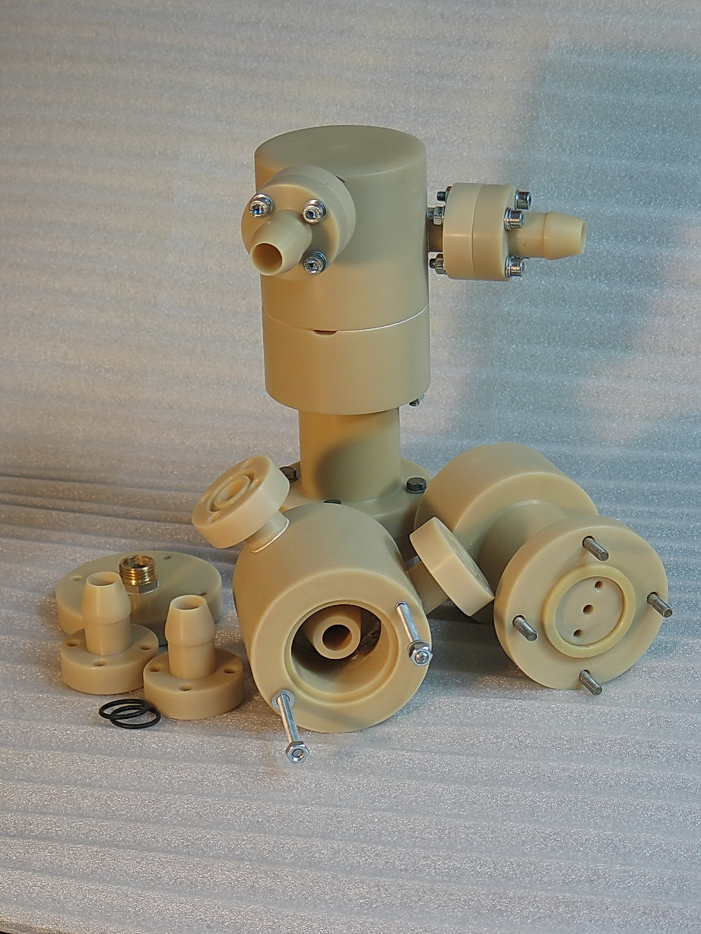

Гидроциклоны для отделения ценосфер

Специализированные напорные гидроциклоны с увеличенной песковой насадкой Ø 150, 200,210 мм, - ускоренная флотация (отбор) всплывающих алюмосиликатных микросфер (ценосфер) из зольной пульпы золоотвалов и прудов-накопителей.

Повышенная стойкость к абразивному износу. Производительность 15-20 м3/ч.

